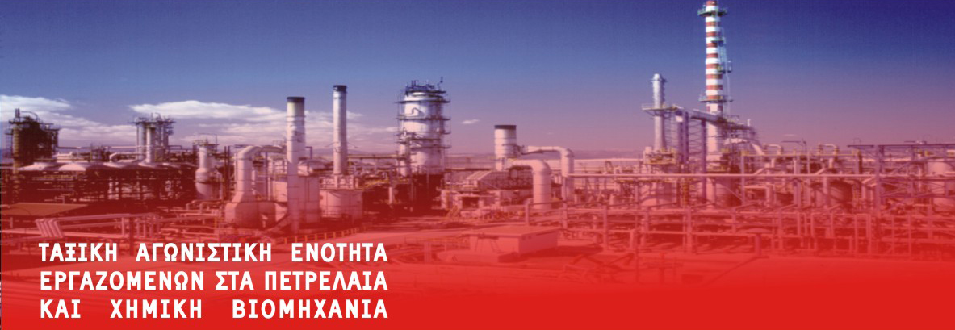
ΟΙΚΕΙΟΘΕΛΗΣ ΑΠΟΧΩΡΗΣΗ ΣΗΜΑΙΝΕΙ ΑΠΟΛΥΣΗ - ΜΗΝ ΤΗΝ ΑΠΟΔΕΧΤΕΙΣ

Αθήνα 17-6-2009
Συνάδελφοι
Με την υπ. Αριθ. 1137/11.06.2009 συνεδρίαση του, το Δ.Σ. του Ομίλου ΕΛΠΕ αποφάσισε την εφαρμογή «έκτακτου προγράμματος ενθάρρυνσης οικειοθελούς αποχώρησης».
Το πρόγραμμα αυτό (προς το παρόν) στοχοποιεί συγκεκριμένες ομάδες εργαζομένων (στην Έρευνα και στις Υποστηρικτικές Υπηρεσίες), αλλά είναι ιδιαίτερα εντυπωσιακό επειδή προϋποθέτει ημερομηνία πλήρους συνταξιοδότησης από 31.12.2009 έως το 2024!!!
Πρακτικά λοιπόν μιλάμε για απολύσεις με τη «συναίνεση» των εργαζομένων, μέχρι και 15 χρόνια πριν την ημερομηνία συνταξιοδότησης!
Οι εργαζόμενοι, κάτω από το κλίμα ψυχολογικής τρομοκρατίας που έχει επιβληθεί εν μέσω της καπιταλιστικής οικονομικής κρίσης και της λογικής που έχει επιβάλλει η εργοδοσία («εσείς περισσεύετε»), καλούνται να απαντήσουν στο εκβιαστικό δίλλημα: ή παίρνετε τώρα αυτά που σας δίνουμε, ή αύριο ποτέ κανείς δεν ξέρει τι γίνεται…
Οι στόχοι της εταιρείας είναι γνωστοί και κοινοποιούνται από τα ίδια τα διοικητικά της στελέχη: «εξοικονόμηση κόστους», «δημιουργία αξίας» (για τους μετόχους), «ανταγωνιστικότητα».
Η μείωση του προσωπικού, η εντατικοποίηση της εργασίας και η ποσοτική αύξηση των νέων εργαζομένων που θα δουλεύουν με «φτηνές, ευέλικτες εργασιακές σχέσεις» (πχ εργολαβοποίηση) είναι απαράβατοι κανόνες του ιδιωτικού κεφαλαίου, που αφορούν όλη την ελληνική κοινωνία.
Στον Όμιλο ΕΛΠΕ αυτές οι εξελίξεις είναι απόρροια της ιδιωτικοποίησης που πραγματοποιήθηκε επί ΠΑΣΟΚ και ενισχύθηκε επί ΝΔ με την de facto εκχώρηση του δημόσιου management στον ιδιώτη .
Με μια κίνηση που αποκαλύπτει ακριβώς τι σημαίνει κρατικομονοπωλιακός καπιταλισμός, το δημόσιο διόρισε ως εκπρόσωπο των συμφερόντων του στον Όμιλο, τον μέχρι χθες εκπρόσωπο των συμφερόντων του ιδιώτη….
Οι εργαζόμενοι του κλάδου των πετρελαιοειδών, αλλά και όλοι οι Έλληνες πολίτες , έχουν καταλάβει πλέον πολύ καλά τα οφέλη από την «απελευθέρωση της αγοράς» και την παντοδυναμία της «ιδιωτικής πρωτοβουλίας»:
Ακριβότερα καύσιμα, λιγότερα έσοδα για το δημόσιο (μετά την πώληση των ΕΛΠΕ), μειώσεις προσωπικού στις εταιρείες του κλάδου (έπονται και άλλες εάν επαληθευτούν οι φημολογούμενες εξαγορές και συγχωνεύσεις στον κλάδο), δυσμενέστερες εργασιακές σχέσεις για τους νέους εργαζόμενους, διευρυμένη εργολαβοποίηση με στόχο ακόμα πιο χαμηλούς μισθούς, αλλά και την καταστρατήγηση των εργασιακών δικαιωμάτων.
Το πλέον τραγικό όμως είναι ότι και στην περίπτωση των ΕΛΠΕ, (όπως συνέβη και σε όλες τις εταιρείες με εργοδοτικό συνδικαλισμό, π.χ. ΟΤΕ) το πρόγραμμα «οικειοθελούς αποχώρησης» υπερψηφίστηκε και από τον εκπρόσωπο των εργαζομένων στο ΔΣ της εταιρείας (και πρόεδρο του Σωματείου ΠΣΕΕΠ), με μια κίνηση αφοπλιστική για εκείνους τους εργαζόμενους που πιθανώς δεν θα ήθελαν να «απολυθούν με τη θέληση τους»…

Συνάδελφοι
Την περασμένη Δευτέρα & Τρίτη, 8 και 9 Ιουνίου (δηλαδή ακριβώς την επόμενη των Ευρωεκλογών, όπου το εκλογικό σώμα ωθήθηκε σε αποχή), συνεδρίασε στο Λουξεμβούργο το Συμβούλιο των υπουργών Απασχόλησης της ΕΕ.
Βασικό αντικείμενο της συζήτησης των 27 κυβερνήσεων ήταν η επιτάχυνση των ανατροπών στις εργασιακές σχέσεις, καθώς και στα συστήματα Κοινωνικής Ασφάλισης, Υγείας και Πρόνοιας, προκειμένου να ανασάνει το ευρωενωσιακό κεφάλαιο από την κρίση. Κι αυτό δεν μπορεί να γίνει με άλλον τρόπο, παρά με το να φτηνύνει ακόμα περισσότερο η εργατική δύναμη και να ανοίξουν νέοι τομείς για την κερδοφόρα δραστηριοποίηση αυτού του κεφαλαίου. Για αυτήν την εξέλιξη στα εργασιακά, αμέσως μετά της Ευρωεκλογές, σας έχει έγκαιρα προειδοποιήσει το ΠΑΜΕ .
Οι εξαγγελίες της διοίκησης των ΕΛΠΕ δεν είναι άμοιρες από τις γενικότερες επιθέσεις και τα μέτρα κατά των εργαζόμενων στα οποία κατέληξαν οι υπουργοί της ΕΕ για την απασχόληση, την Κοινωνική Ασφάλιση και την πολιτική μισθών, όπως :
- Γενίκευση της εκ περιτροπής εργασίας (μειωμένη απασχόληση σε εβδομαδιαία ή ημερήσια βάση, με αντίστοιχη μείωση των αποδοχών
- Γενίκευση της ημιαπασχόλησης και της υποαπασχόλησης των τετράωρων και των τρίωρων, των stage και των άλλων μορφών ελαστικής απασχόλησης.
- Καθήλωση των μισθών και μείωση των εργοδοτικών εισφορών για την Κοινωνική Ασφάλιση
- Διευκόλυνση της ελεύθερης διακίνησης των εργαζομένων, όπως επιτάσσει το Μάαστριχτ, ώστε η κερδοφορία του κεφαλαίου να μην εμποδίζεται από σύνορα και περιορισμούς στην ανεύρεση του καταλληλότερου και φθηνότερου εργατικού δυναμικού.
- Ενθάρρυνση των διάφορων μορφών της ελαστικής απασχόλησης, της μετάβασης από την ανεργία στην απασχόληση και από τη μια εργασία στην άλλη.
Τα μέτρα τα οποία αποφασίστηκαν δεν είναι καινούργια. Ούτε προέκυψαν από παρθενογένεση. Είναι μέτρα βγαλμένα από τη στρατηγική της Λισαβόνας, οι κατευθύνσεις της οποίας διαπερνούν κάθε πολιτική της ΕΕ από το 2000 και έπειτα. Στόχο έχουν να φορτώσουν την κρίση στις πλάτες των εργαζομένων, να δημιουργήσουν μια νέα πραγματικότητα, αυτήν της ισοπέδωσης κάθε δικαιώματος που έχει απομείνει.
Το σχέδιο αυτών που διευθετούν τη λειψή ζωή μας είναι προσαρμοσμένο στις ανάγκες της ανταγωνιστικότητας των επιχειρήσεων, που σημαίνει, πρώτα και κύρια, φτηνή εργατική δύναμη.
Συνάδελφοι
- Να μην αποδεχτούμε τα εκβιαστικά διλλήματα καμίας δήθεν «οικειοθελούς» αποχώρησης. Οι «Οικειοθελείς αποχωρήσεις» είναι απολύσεις.
- Να διεκδικήσουμε κανονική σύνταξη στα 55 για τις γυναίκες και στα 60 για τους άνδρες (50 και 55 στα βαρέα αντίστοιχα).
- Να συσπειρωθούμε ενάντια στην κυβερνητική πολιτική της απελευθέρωσης και των ιδιωτικοποιήσεων στον ενεργειακό τομέα με προοπτική ενός ενιαίου κρατικού κοινωνικού φορέα ενέργειας
- Να αποκρούσουμε τα αντιδραστικά μέτρα που προωθούν οι κυβερνήσεις της ΕΕ
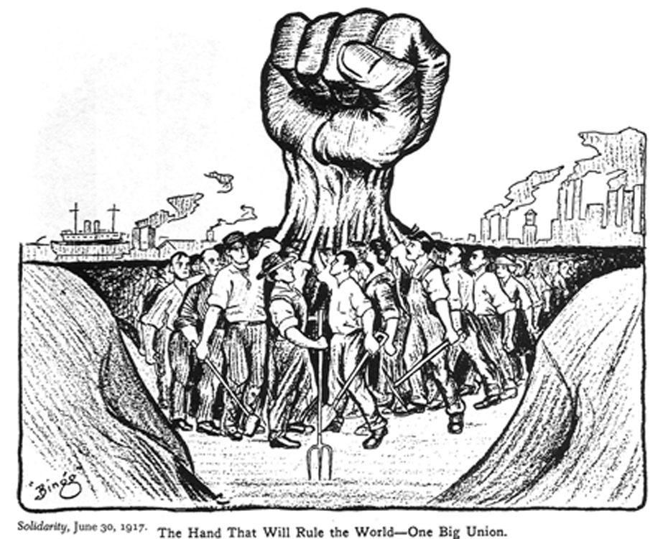
- Να αγωνιστούμε για την υπεράσπιση και διεύρυνση εργασιακών και ασφαλιστικών δικαιωμάτων συσπειρωμένοι γύρω από τις ταξικές δυνάμεις , το ΠΑΜΕ

ΤΑΞΙΚΗ ΑΓΩΝΙΣΤΙΚΗ ΕΝΟΤΗΤΑ

